Министерство науки и высшего образования Российской Федерации Федеральное государственное автономное образовательное учреждение высшего образования
ТОМСКИЙ ГОСУДАРСТВЕННЫЙ УНИВЕРСИТЕТ СИСТЕМ
УПРАВЛЕНИЯ И РАДИОЭЛЕКТРОНИКИ (ТУСУР)
Кафедра компьютерных систем в управлении и проектировании (КСУП)

РАЗРАБОТКА ПЛАГИНА «Киприч» ДЛЯ «КОМПАС-3D»
ПОЯСНИТЕЛЬНАЯ ЗАПИСКА
по дисциплине
«Основы разработки САПР» (ОРСАПР)

Выполнил:
студент гр. 582-1
_________ Ершов Г. А.
«___» ________________ 2025 г.
Проверил:
к.т.н., доцент каф. КСУП __________ Калентьев А.А.
«___» ________________ 2025 г.

1 Описание САПР

Описание программы

КОМПАС-3D – это российская импортонезависимая система трёхмерного проектирования, ставшая стандартом для тысяч предприятий и сотен тысяч профессиональных пользователей.
КОМПАС-3D широко используется для проектирования изделий основного и вспомогательного производств в таких отраслях промышленности, как машиностроение (транспортное, сельскохозяйственное, энергетическое, нефтегазовое, химическое и т.д.), приборостроение, авиастроение, судостроение, станкостроение, вагоностроение, металлургия, промышленное и гражданское строительство, товары народного потребления и т. д.[1]
Данная САПР позволяет проектировать модели и сборки разного уровня сложности, благодаря разнообразному функционалу, включающего в себя работу как с 2-мерными эскизами, так и с 3D-моделями. В САПР есть возможность работать со всеми основными примитивами необходимыми для создания эскизов и моделей, а также существует достаточное количество инструментов для работы с 3D-моделями (вытягивание, вращение, вырезание и др.).
Компас 3D имеет множество прямых аналогов на рынке, среди них встречаются Autodesk Inventor, SOLIDWORKS и др.
В рамках дисциплины выбор данной САПР объясняется наличием описания API на русском языке, доступность учебной версии САПР без необходимости получать одобрения от компании, а также большим количеством информации на сторонних ресурсах на русском языке, позволяющим детальнее узнать о возможностях работы с САПР.

Описание API

API (Application Programming Interface) – интерфейс программирования приложений, описывающий способы взаимодействия программы с внешними компонентами.
Для подключения и работы с API на C# потребуется выполнить ряд следующих действий:
- Включить в свойствах проекта функцию Register for COM Interop;
- Создать DLL-обёртку для TLB Компас API с помощью Tlblmp.exe;
- Подключить созданный DLL к проекту;
- Зарегистрировать библиотеку в системе КОМПАС (а именно реализовать статический метод типа .htmSample с рядом настроек)
- Зарегистрировать библиотеку на компьютере пользователя, воспользовавшись утилитой RegAsm.exe
В таблице 1.1 представлены интерфейсы, которые будут использованы при разработке плагина.

Таблица 1.1 – Интерфейсы, используемые при разработке
Интерфейс | Описание
KompasObject | Корневой объект API КОМПАС, предоставляет доступ к документам и сервисным функциям приложения.
ksEntity | Базовый элемент модели (эскиз, операция и т.д.), оболочка над объектом параметров Definition.
ksDocument2D | 2D-документ/редактор, используемый для построения геометрических примитивов.
ksSketchDefinition | Управляет началом и завершением редактирования эскиза.
ksDocument3D | 3D-документ, в котором создаются детали и сборки.
Окончание таблицы 1.1 – Интерфейсы, используемые при разработке
Интерфейс | Описание
ksPart | Часть модели (деталь или сборка), через неё создаются объекты и операции.
ksBaseExtrusionDefinition | Определяет параметры операции выдавливания.
ksBossRotatedDefinition | Определяет параметры операции вращения (вращательное тело).
ksCutExtrusionDefinition | Определяет параметры операции выреза выдавливанием.
ksEdgeFilletDefinition | Определяет параметры скруглений и фасок кромок.

Таблица 1.2 – Методы интерфейса KompasObject
Метод | Возвращаемое значение | Описание
Document3D() | ksDocument3D | Получает указатель на 3D-документ (деталь/сборку).
ActivateControllerAPI() | bool | Активирует контроллер API КОМПАС-3D.
Visible() | bool | Возвращает или задает видимость окна КОМПАС-3D.

Таблица 1.3 – Методы интерфейса ksEntity
Метод | Возвращаемое значение | Описание
Create() | bool | Создает объект в модели.
GetDefinition() | IUnknown | Возвращает интерфейс параметров (Definition) связанного объекта.

Таблица 1.4 – Методы интерфейса ksDocument2D
Метод | Возвращаемое значение | Параметры | Описание
ksCircle(xc, yc, rad, style) | int | xc, yc – координаты центра;  rad – радиус; style – стиль линии | Создает окружность на активном эскизе.

Таблица 1.5 – Методы интерфейса ksSketchDefinition
Метод | Возвращаемое значение | Описание
BeginEdit() | bool | Открывает режим редактирования эскиза.
EndEdit() | bool | Завершает редактирование эскиза.

Таблица 1.6 – Методы интерфейса ksDocument3D
Метод | Возвращаемое значение | Параметры | Описание
Create(invisible, typeDoc) | bool | invisible – скрытый режим; typeDoc – тип документа (деталь/сборка) | Создает новый 3D-документ.
GetPart(type) | ksPart | type – тип части (pTop_Part и др.) | Возвращает компонент (деталь или сборку) указанного типа.

Таблица 1.7 – Методы интерфейса ksPart
Метод | Возвращаемое значение | Параметры | Описание
GetDefaultEntity(objType) | ksEntity | objType – тип объекта | Возвращает объект, созданный системой по умолчанию (например, плоскость, ось).
NewEntity(objType) | ksEntity | objType – тип создаваемого объекта | Создает новый объект (эскиз, операция и т.д.).

Таблица 1.8 – Методы интерфейса ksBaseExtrusionDefinition
Метод | Возвращаемое значение | Параметры | Описание
SetSideParam(forward, type, depth, draftValue, draftOutward) | bool | forward – направление; type – тип; depth – глубина; draftValue – уклон; draftOutward – направление уклона | Задает параметры выдавливания.
SetSketch(sketch) | bool | sketch – эскиз операции | Назначает эскиз для операции выдавливания.

Таблица 1.9 – Методы интерфейса ksBossRotatedDefinition
Метод | Возвращаемое значение | Параметры | Описание
SetSketch(sketch) | bool | sketch – эскиз профиля | Назначает профиль для операции вращения.
SetAxis(axis) | bool | axis – ось вращения | Устанавливает ось вращения.
SetAngle(angle) | bool | angle – угол вращения (в градусах) | Задает угол вращения (обычно 360°).

Таблица 1.10 – Методы интерфейса ksCutExtrusionDefinition
Метод | Возвращаемое значение | Параметры | Описание
SetSketch(sketch) | bool | sketch – эскиз выреза | Назначает эскиз для операции выреза.
SetSideParam(forward, type, depth, draftValue, draftOutward) | bool | forward – направление; type – тип; depth – глубина; draftValue – уклон; draftOutward – направление уклона | Задает параметры выреза.

Таблица 1.11 – Методы интерфейса ksEdgeFilletDefinition
Метод | Возвращаемое значение | Параметры | Описание
SetRadius(radius) | bool | radius – радиус скругления | Задает радиус скругления кромок.
AddEdge(edge) | bool | edge – ссылка на ребро модели | Добавляет ребро, к которому применяется скругление.
Create() | bool | – | Создает операцию скругления с заданными параметрами.

Обзор аналогов плагина

Программа автоматического построения 3D моделей и разверток по заданным значениям в AutoCAD «Лекало». Расчет и построение механических передач
Данная программа позволяет создавать следующие 3D модели в AutoCAD посредством ввода размеров с клавиатуры:
- металлопрокат;
- механические соединения;
- механические передачи;
- элементы гидро- и пнемвоприводов;
- построение конструктивных элементов [4].
На рисунке 1.1 представлен пользовательский интерфейс программы «Лекало» для построения втулки.

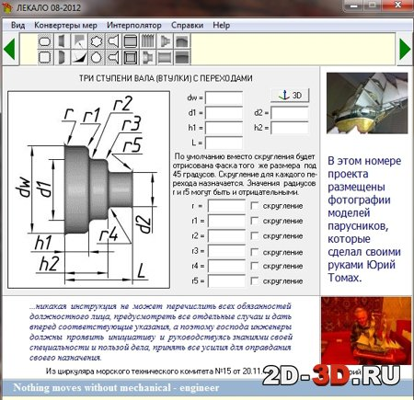
Рисунок 1.1 – Пользовательский интерфейс программы «Лекало» для построения втулки

Вторым аналогом является плагин Плагин «Fasteners» для программы FreeCAD.

Данный плагин предназначен для моделирования метрических болтов и гаек по стандартам ISO [5].
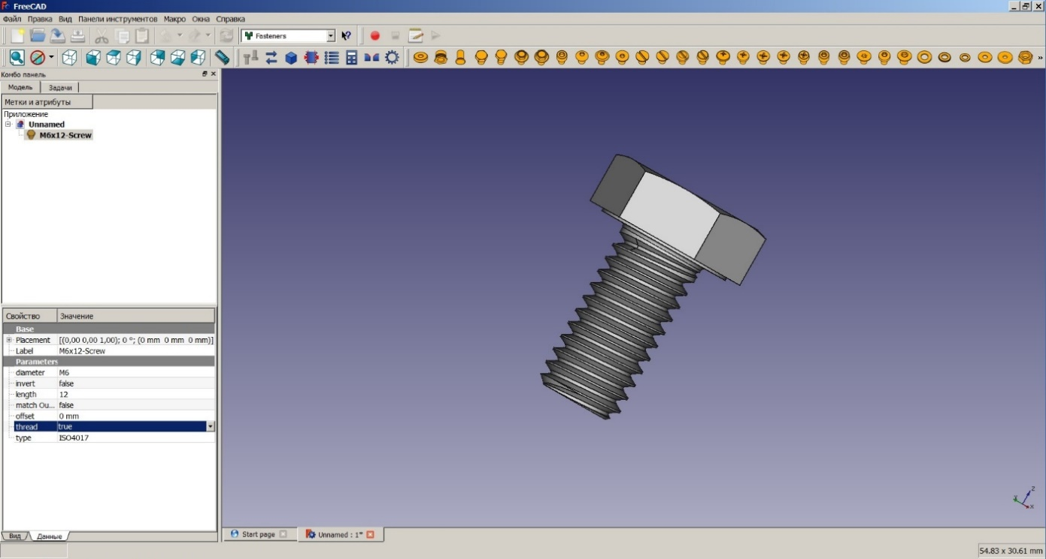
Рисунок 1.2 – Пользовательский интерфейс плагина «Fasteners»

Описание предмета проектирования

Кирпич — это строительный материал, предназначенный для возведения стен, перегородок и других конструктивных элементов зданий. Кирпич имеет стандартную форму параллелепипеда и может содержать сквозные отверстия для уменьшения веса и повышения теплоизоляционных свойств.
Изменяемые параметры (из ТЗ на рис. 2.1):
- Длина кирпича L (100 — 1000мм);
- Общая высота кирпича H (30 — 300мм);
- Ширина кирпича W (50 — 500мм);
- Радиус r в отверстиях кирпича (от 2 до 30мм и не должен превышать 25% ширины кирпича);
- Количество отверстий n (от 0 до максимально возможного k, зависит от r, отверстия не должны заходить за рамки W_a и L_a (обозначены на рис. 2.2)).
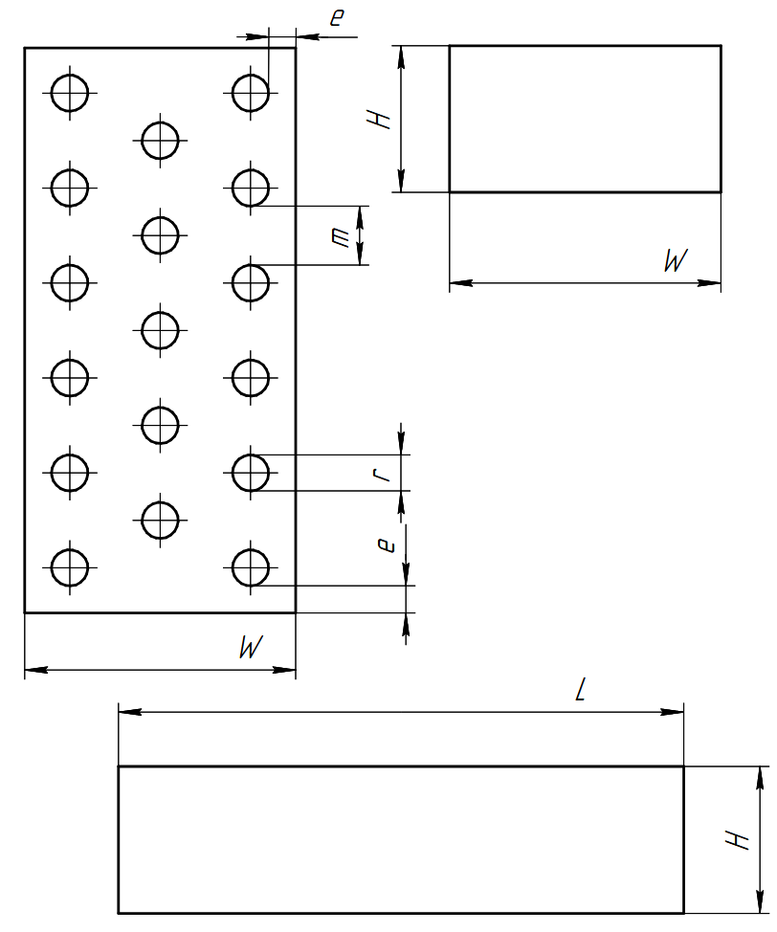
Рисунок 2.1 – Параметризованная модель кирпича с обозначением размеров.
Неизменяемые параметры для плагина (нужны для определения максимально возможного количество отверстий, обозначены на рис. 2.2):
- Допустимая максимальная ширина для установки отверстий W_a (W - 2e = W - 2(r + 5));
- Допустимая максимальная длина для установки отверстий L_a (L_a = L - 2e = L - 2(r + 5));
- Ширина кирпича W (50 — 500мм);
- Минимальное расстояние до края кирпича e (e = r +5мм);
- Минимальное расстояние между отверстиями m (m = 2r + max(0.25r, 5 мм) (максимум между двумя величинами 0.25r и 5 мм)).

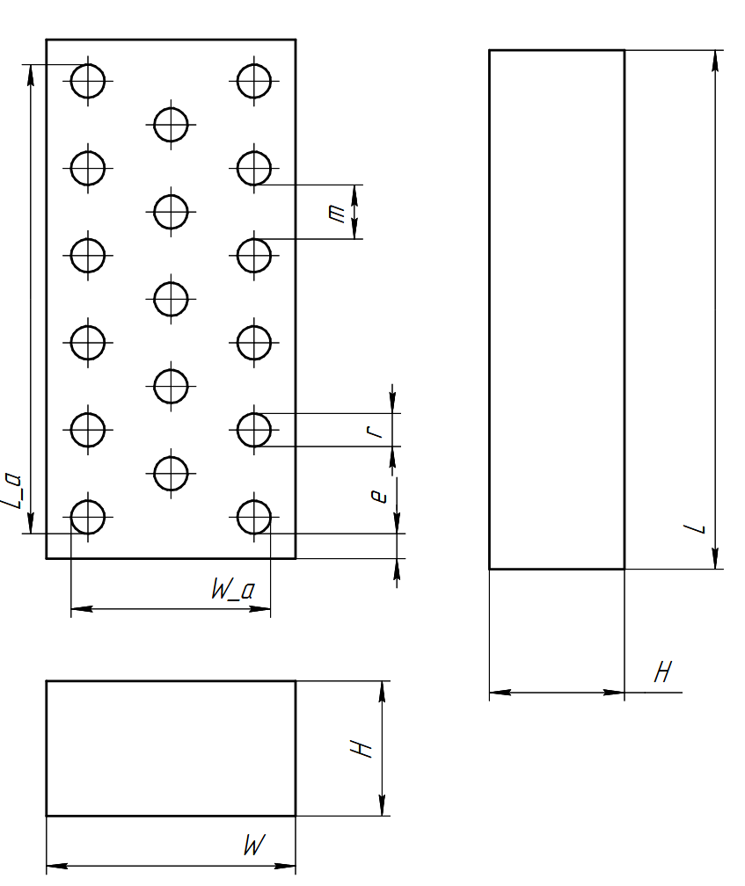
Рисунок 2.2 — Параметризованная модель кирпича с обозначением неизменяемых размеров.

Проект системы

UML‑диаграмма классов

UML – стандартный язык визуального моделирования для спецификации, проектирования и документирования систем. В проекте используется диаграмма классов для описания структуры плагина.
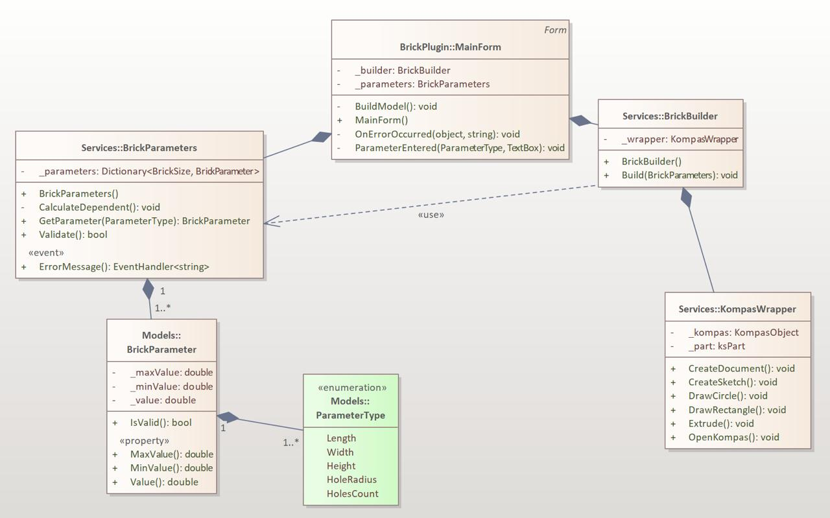
Рисунок 3.1 – UML‑диаграмма классов плагина «Кирпич».

Таблица 3.1 – Поля класса BrickParameter
Название | Тип данных | Описание
_value | double | Текущее значение параметра.
_minValue | double | Минимально допустимое значение.
_maxValue | double | Максимально допустимое значение.

Таблица 3.2 – Используемые свойства класса BrickParameter
Название | Тип данных | Описание
Value | double | Текущее значение параметра.
MinValue | double | Минимально допустимое значение.
MaxValue | double | Максимально допустимое значение.
IsValid() | bool | Проверка на минимальое и максимальное значение параметра.

Таблица 3.3 – Используемые методы класса BrickBuilder
Название | Входные параметры | Тип возвращаемых данных | Описание
Build | parameters: BrickParameters | — | Построение модели кирпича.

Таблица 3.4 – Используемые поля класса BrickBuilder
Название | Тип данных | Описание
_wrapper | KompasWrapper | Объект-обёртка для работы с API КОМПАС-3D

Таблица 3.5 – Используемые методы класса MainForm
Название | Входные параметры | Тип возвращаемых данных | Описание
MainForm | – | – | Инициализирует компоненты.
ParameterEntered | parameter: ParameterType, textBox: TextBox | void | Обработка ввода, проверяет параметр через BrickParameters.
BuildModel | - | void | Валидация через BrickParameters.Validate() и построение.
OnErrorOccurred | sender: object, errorMessage: string | void | Обработчик события ошибки.

Таблица 3.6 – Используемые поля класса MainForm
Название | Тип данных | Описание
_builder | BrickBuilder | Объект для построения модели в КОМПАС-3D.
_parameters | BrickParameters | Объект с параметрами кирпича.
Таблица 3.7 – Используемые поля класса BrickParameters
Название | Тип данных | Описание
_parameters | Dictionary<ParameterType, BrickParameter> | Словарь всех параметров кирпича

Таблица 3.8 – Используемые методы класса BrickParameters
Название | Входные параметры | Тип возвращаемых данных | Описание
GetParameter | PrameterType | BrickParameter | Получение объекта параметра.
CalculateDependent | – | void | Рассчитывает зависимые параметры.
ErrorMessage | – | EventHandler<string> | Событие ошибки валидации.
Validate | – | bool | Полная валидация всех параметров.

Таблица 3.9 – Используемые поля класса KompasWrapper
Название | Тип данных | Описание
_kompas | KompasObject | Объект приложения КОМПАС-3D.
_part | ksPart | Объект текущего документа.

Таблица 3.10 – Используемые методы класса KompasWrapper
Название | Входные параметры | Тип возвращаемых данных | Описание
OpenKompas | – | – | Запускает приложение КОМПАС-3D.
CreateDocument | – | void | Создает новый файл детали.
CreateSketch | planeType: int | ksEntity | Создает эскиз на указанной плоскости и возвращает ссылку на него.
DrawRectangle | x1: double, y1: double, x2: double, y2: double, style: int | void | Рисование прямоугольника.
DrawCircle | x1: double, y1: double, x2: double, y2: double | void | Рисование окружности.
Extrude | - | - | Операция выдавливания

Таблица 3.11 — Значения перечисления ParameterType
Название | Описание
Length | Длина кирпича (100-1000 мм).
Width | Ширина кирпича (50-500 мм).
Height | Высота кирпича (30-300 мм).
HoleRadius | Радиус отверстий (минимум 2 мм).
HolesCount | Количество отверстий.

Макеты пользовательского интерфейса

На рисунке 3.2 представлены поля ввода параметров (отмечено 1, красным), единицы измерения и их ограничения (отмечено 2, оранжевым), обозначение полей введенных параметров (отмечено 3, зеленым), а также кнопка «Построить кирпич» (отмечено 4, фиолетовым).
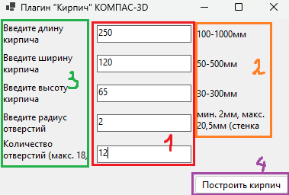
Рисунок 3.2 – Макет UI.

На рисунке 3.3 представлена ошибка валидации и подсвечивание поля в месте ошибки и подсказки для зависимых параметров, а также ошибка при преднамеренном нажатии кнопки «Построить кирпич» с неправильными параметрами.
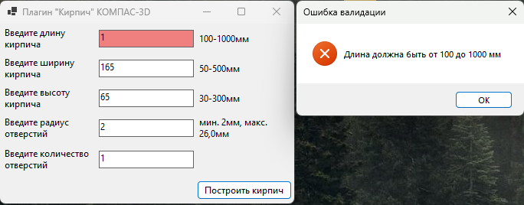
Рисунок 3.3 – Пример сообщения об ошибке.
4 Список источников
- КОМПАС-3D [Электронный ресурс]. − Режим доступа https://kompas.ru/kompas-3d/about/ (дата обращения 13.10.2025)
- API [Электронный ресурс]. − Режим доступа https://habr.com/ru/articles/464261/ (дата обращения 13.10.2025)
- UML [Электронный ресурс]. − Режим доступа https://www.uml-diagrams.org/ (дата обращения 13.10.2025)
4. Программа автоматического построения 3D моделей и разверток по заданным значениям в AutoCAD «Лекало». Расчет и построение механических передач [Электронный ресурс]. – Режим доступа: https://www.2d-3d.ru/3d-galereia/autocad/811-programma-dlya-autocad-lekalo.html (дата обращения: 13.10.2025)
5. Болты, гайки, шайбы... Быстрое моделирование [Электронный ресурс]. – Режим доступа: https://3dtoday.ru/blogs/3dlab/bolts-nuts-washers-quick-.modeling (дата обращения: 13.10.2025)

